台灣‧日本大和中學交流細流表(12/27)
時間 | 內容 | 地點 | 負責人／工作內容
12/01 |  |  | 學務處招募13位接待生(分三組：4王定惟、4呂品儀、5黃靖婷)
12/13 |  |  | 學務處預借原住民服飾：4件成套、10件背心
12/22 | (午休)歌舞活動訓練 | 禮堂 | 張巧明師
12/25 | (午休)歌舞活動訓練 | 禮堂 | 張巧明師
12/26 | (午休)行前說明會、場布  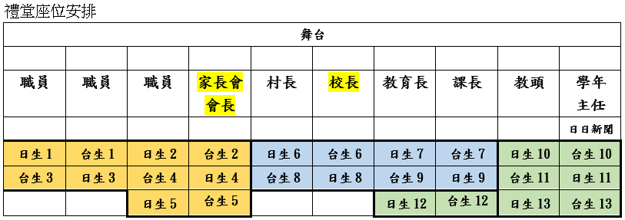 | 禮堂 | 學務處  *禮堂  - 姊妹校約定、交流紀念狀、錦旗、學校禮品—推車  - 流程表、學生禮品、名字貼椅背  - 廣告機、學校易拉展—舞台前  - 學生名牌、引導牌（ABC）—接待生  *語音三教室  - 桌牌
12/27 | (09:00前) | 禮堂 | - 開禮堂及語音三電腦及投影機、麥克風、2麥(加支架)  - 請904協助入場歡迎。
09:00 | 鹿兒島大和中學蒞校 | 禮堂 | 校長與各處室主任接待  拍照楊亦凡
09:05 | 長官致詞、姊妹校簽約、互贈紀念品  學校：姊妹校約定、紀念狀、錦旗、小書包、鳳梨酥禮盒  學生：束口袋、筆記本、貼紙、單水果酥 | 禮堂 | -迎賓-  訓育組(司儀)洪筱仙  - 工作人員、接待生入口兩側鼓掌。  - 接待生隨客人入座。  - 拍照楊亦凡；錄影蔡惠雅  —儀式開始—  - 學務處遞姊妹校約、交流紀念狀、錦旗、學校禮品  - 拍照楊亦凡
09:15 | 建成國中學生分享 | 禮堂 | 李羿霏、曾馨禾、拍照王慈惠
09:25 | 大和中學學生分享 | 禮堂 | 大和中學  拍照王慈惠
09:35 | 09:35-09:45棒舞表演(日)  09:45-09:50原民舞蹈(台)  09:50大合照、大和中學校換裝 | 禮堂 | 大和中學  拍照楊亦凡  投影片洪筱仙  跳舞田保羅、王祥宇、鄭伃婷、Casey  場復總務處協助撤離椅子與長桌
09:55 | 校園巡禮 | 校園 | 由接待生引導學生先至語音三放置背包、再遊逛校園。  拍照（各組合照2張、側拍1張）  鐘樓：黃湘菱  建橋廣場：鄭妮  圖書館：詹鎮嘉
   | Ａ王定惟 | Ｂ呂品儀 | Ｃ黃靖婷
  09:55 | 鐘樓 | 建橋廣場 | 圖書館
  10:00 | 圖書館 | 鐘樓 | 建橋廣場
  10:05 | 建橋廣場 | 圖書館 | 鐘樓
10:10 | 休息、準備上課 | 前往教室 | 接待生引導
10:20 | 雙語家政／曾瀅芮師 | 烹飪教室 | 曾瀅芮師  拍照黃筱卉成品先放家政教室
11:05 | 校園巡禮、休息、準備上課 | 前往教室 | 接待生引導  備100元餐蔡惠雅、陳銘君、楊亦凡
11:15 | 雙語表藝課／張巧明師 | 跨域一  教室 | 張巧明師  拍照王祥宇  *註：表藝課須著褲子
12:00 | 午餐、回饋與大合照 | 語音三  教室 | 學務處  訓育組(司儀)洪筱仙  *播活動照片  *參與活動的學生、師長先打菜，1225後再提供各處室同仁用餐。
13:20 | 歡送大和中學 |  | 學務處  *校長及學務主任陪同大和中學校師生參觀校園(706班、循鐘樓到建橋廣場)
*拍照同仁務必在1200前上傳照片
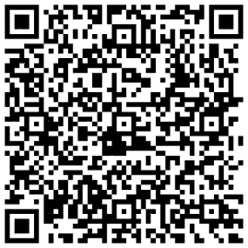
*1227午餐：大和中學22人＋接待生13人＋協助教職員
校長、會長、教學總輔主任、保羅、仰德、筱仙、巧明、亦凡、惠雅、銘君、鄭妮、祥宇、湘菱、筱卉、鎮嘉、瀅芮、伃婷、Casey、總務處(3人)、忠憲、702導師、706導師、801導師、802導師、803導師、804導師。
禮堂座位安排
舞台
職員 | 職員 | 職員 | 家長會會長 | 村長 | 校長 | 教育長 | 課長 | 教頭 | 學年  主任
 |  |  |  |  |  |  |  |  | 日日新聞
川上粋 | 李羿霏 | 福永  莉斗 | 黃靖婷 | 岡本  暢海 | 李苡恩 | 勝山  洸太郎 | 呂品儀 | 小川  百合子 | 傅璃音
呂瑞訢 | 福本  幸希 | 林子瑄 | 杉島  大翔 | 曾馨禾 | 國副  啓太 | 蘇俐伃 | 元山絆 | 王定惟 | 鈴木  心紘
 |  | 山西  清示 | 李采紜 |  |  | 脇田  勇心 | 黃宜蓁 | 福長  凜愛 | 呂至凌
語音三座位安排
布幕
組1 |  | 組2 |  | 組3
小川百合子 | 傅璃音 | 岡本暢海 | 李苡恩 | 川上粋 | 李羿霏
王定惟 | 鈴木心紘 | 呂品儀 | 勝山洸太郎 | 黃靖婷 | 福永莉斗
福長凜愛 | 呂至凌 | 國副啓太 | 曾馨禾 | 呂瑞訢 | 福本幸希
*黃宜蓁 | *脇田勇心 | *蘇俐伃 | *元山絆 | *杉島大翔 | *林子瑄
 |  |  |  | *李采紜 | *山西清示
註：家政課時，＊字者獨立為第四組。

